Тема: «Эта удивительная вода»
Цель: Продолжать знакомить детей со свойствами воды.

Задачи:
- учить детей сравнивать, анализировать, обобщать, устанавливать
причинно-следственные связи и делать выводы;
-развивать творческое воображение, умение проводить несложные
эксперименты, фиксировать результаты в таблице;
-развивать речь, любознательность, познавательный интерес в процессе
экспериментирования;
-воспитывать бережное, экономичное отношение к природным ресурсам.

Материал: прозрачные стаканчики, вещества для опытов (вода, сахар,
мука, масло, одноразовые ложки, пипетки, салфетки; слайды для
просмотра, простые карандаши, таблицы.

Предварительная работа: Беседы о воде, наблюдения в природе, чтение художественной литературы, опыты и эксперименты с водой.

Ход занятия:
- Ребята, сегодня к нам в гости пришел ученый. (1 слайд) Он предлагает поиграть в игру «Отгадай слово ». Первая буква этого слова стоит на третьем месте в слове «совок», вторая – на первом месте в слове «облако», третья на первом месте в слове «дом», четвертая – последняя в слове «зима».
(2 слайд).
- Молодцы, вы отгадали слово. Сегодня мы будем говорить о воде.
Давайте вспомним, какими свойствами обладает вода? (3cлайд)
- Вода не имеет формы, цвета, вкуса, запаха.
- Вода – удивительное вещество, она встречается в природе в трех состояниях. Каких?
- Жидком, твердом, газообразном.
( 4слайд)
-Вот так наша планета выглядит из космоса. Ее называют «голубая планета». Почему? (Ответы детей).
(5 слайд)
-Где в природе встречается вода?
- Вода есть на земле и под землей. На земле - это реки и ручьи, моря и океаны, озера и пруды. Под землей тоже есть вода. В некоторых местах она пробивается сквозь землю, тогда получается родник.
- Скажите, зачем человеку нужна вода?
- Чтобы утолять жажду, готовить пищу, стирать белье, мыть посуду, пол, машины, для производства.
- Дети, если так много воды на Земле, почему же ее призывают беречь?
- В морях и океанах вода соленая, она не пригодна для питья. А запасы пресной воды ограничены.
- На Земле есть страны, где люди умирают от жажды. (6 слайд) Поэтому воду надо беречь. А кому еще нужна вода? (7слайд)
-Растения надо поливать водой, животные пьют воду, а некоторые в ней живут. Ни одно живое существо не может обходиться без воды.
- Ребята, мы вспомнили много свойств воды, а сейчас познакомимся еще с одним свойством. Для этого нам надо пройти в «лабораторию»

Повторение правил поведения в « лаборатории»
(8 слайд)
Прежде, чем начать работу, давайте поиграем.

Физкультминутка:
(Имитация движений животных)

В жаркий день лесной тропой
Звери шли на водопой.
За мамой лосихой топал лосенок.
За мамой лисицей крался лисенок.
За мамой ежихой катился ежонок.
За мамой медведицей шел медвежонок.
Волчица вела за собою волчат,
Все мамы и дети напиться хотят.

Опыты в «лаборатории».
Растворяем сахар, муку, масло. Результаты заносим в таблицу

Вода+  Вещество | 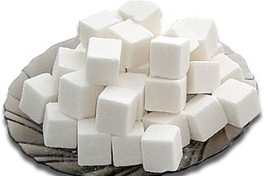 | 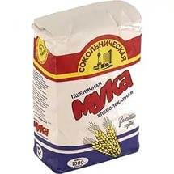 | 
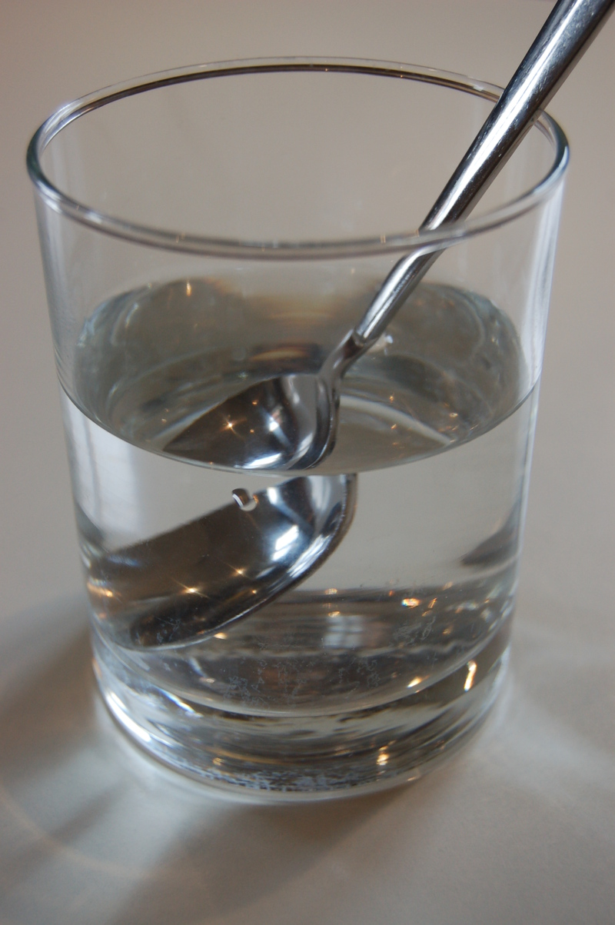

Сахар растворился полностью, мука – с осадком, масло не растворяется в воде.
Вывод: вода – растворитель, но не все вещества растворяются в воде.
Итог: Без воды нет жизни. Воду надо беречь.
Слайд1.
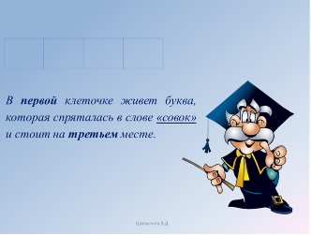

Слайд 2.
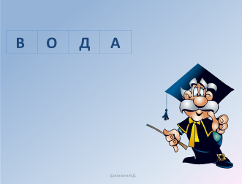

Слайд 3.
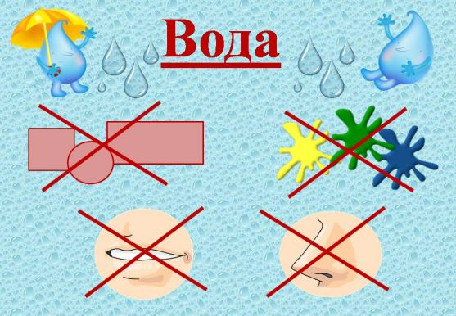

Слайд 4.

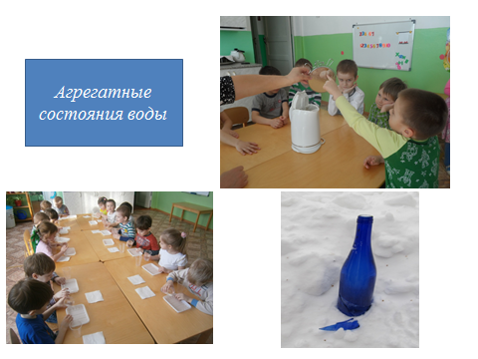
Слайд 5.

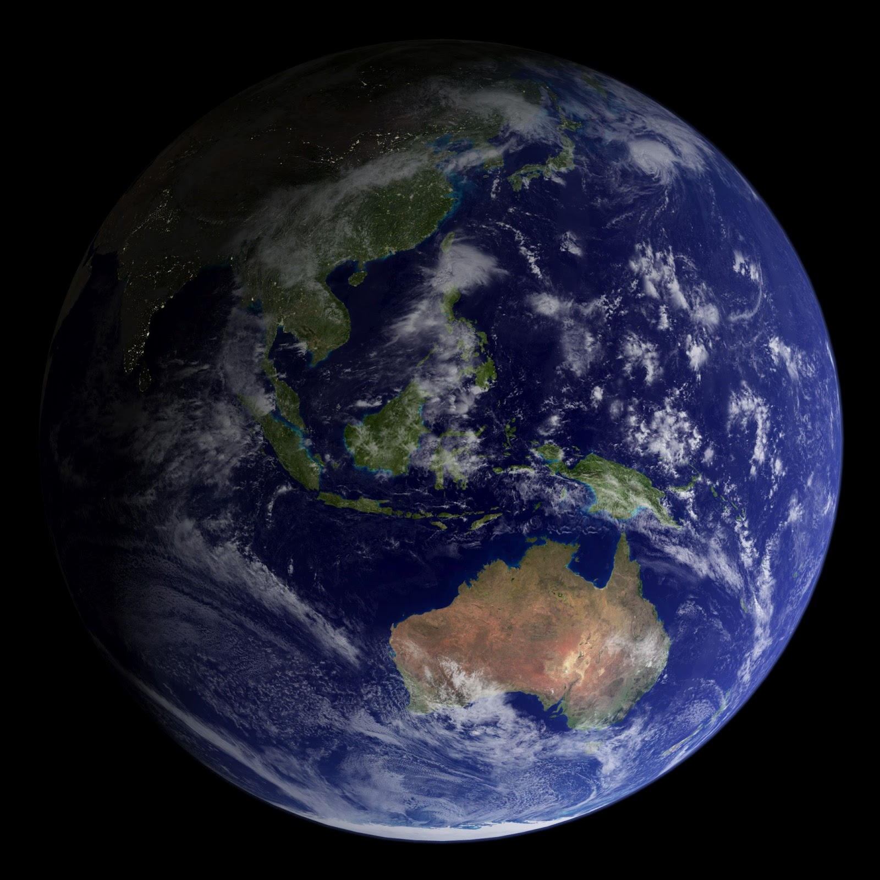

Слайд 6.

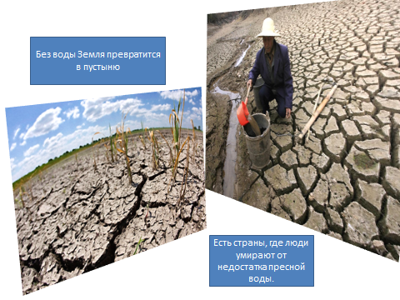
Слайд 7.

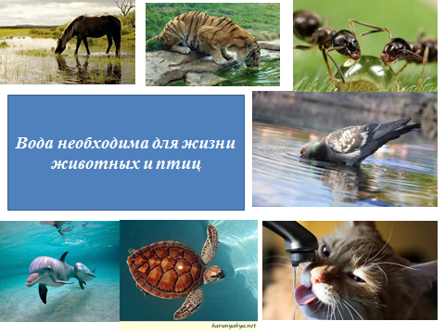
Слайд 8.
